以真實性名和手機做登記後再選擇預購

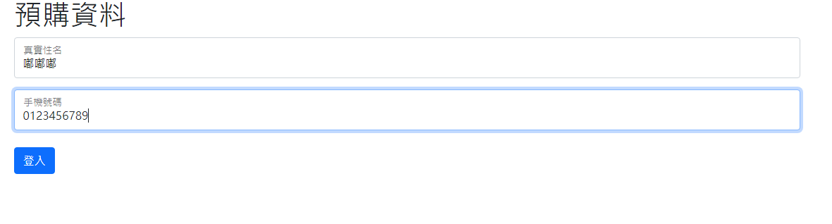

選擇預購

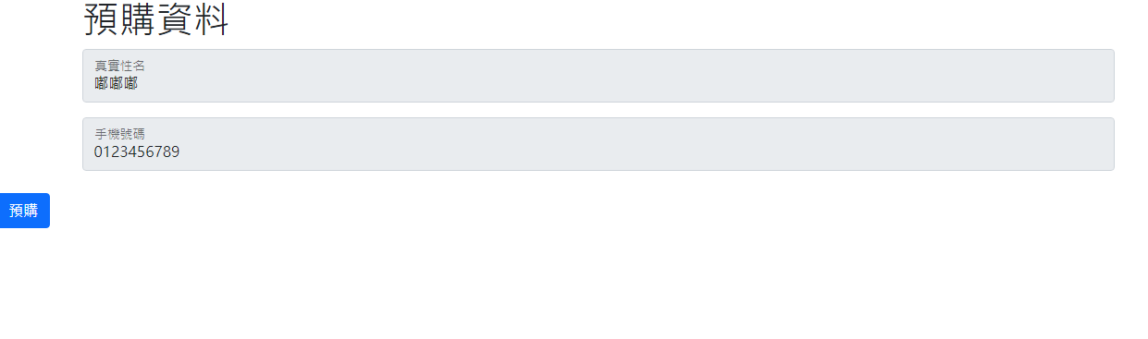

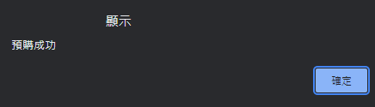

選擇取消預購

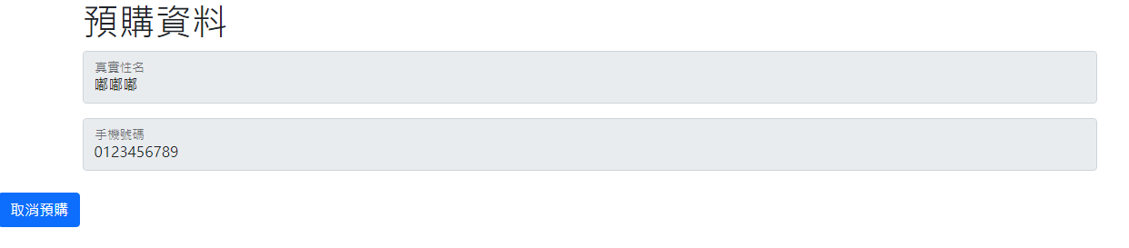

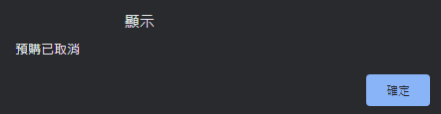

預購資訊則保存在資料庫

Num為索引直，identity為真實姓名，sequence為預購順位，phone為聯絡方式，這裡我選擇用手機號碼，state則用來判定預購是否被取消

